**Kelompok 4**

**PROGRAM TRANSFORMASI 2D JAJARGENJANG**

**Rahmat Sunjani ( 55201120030 )**

**Kemal Erlanda Keibar (55201120017)**

**Putri Avriliya (55201120041)**

**Robi Nugraha (55201120049)**

**Krismayanti (55201120014)**

**Nopy Yanti (55201120032)**

1. **Mambuat Cartesius**

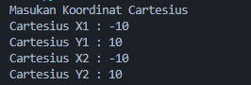

1. **Membuat Titik Koordinat Jajargenjang Pertama**

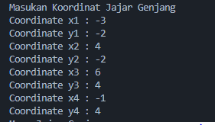

1. **Pilih Menu**

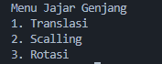

1. **Translasi Jajargenjang**

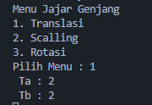

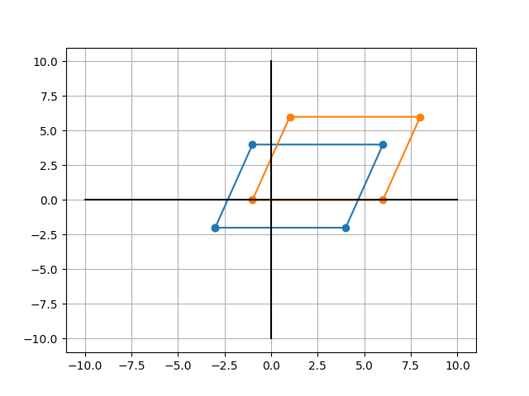

1. **Scalling Jajargenjang**

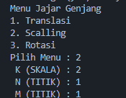

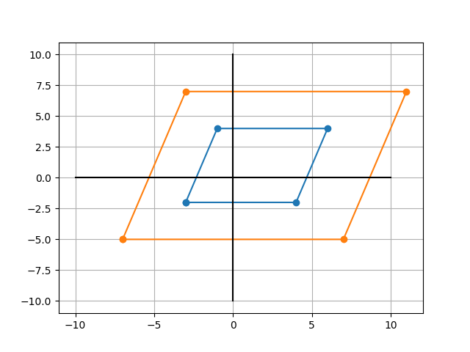

1. **Rotasi Jajargenjang**

